校园环境质量的模糊综合评价方法
信息与计算科学 2003级 马文彬
指导教师 杜世平 副教授
摘要：本文应用模糊数学理论，把模糊综合评价方法具体应用到校园环境质量综合评价研究中，结合校园的实际情况将环境评价系统根据需要分成若干个指标，建立了因子集、评价集、隶属函数和权重集，实现对校园环境的质量等级综合评判。采用层次分析法计算评价的权重集，并对取大取小算法和评价结果的最大隶属度原则进行了改进，取得较好的效果。实例表明：模糊综合评价方法可操作性强、效果较好，可在一般环境的质量评价中广泛应用。
关键词：校园环境质量，模糊综合评价，层次分析法，权重
Fuzzy Comprehensive Evaluation Method for the
Environment Quality of university Campus
MA Wen-bin Information and Computational Science , Grade 2003
Directed by Du Shi-ping (Associate Prof )
Abstract: In this paper, based on fuzzy mathematics theory, the fuzzy comprehensive evaluation is applied in the environment quality evaluation of university campus, combining the actual situation list to evaluate the general level of university campus by fuzzy comprehensive evaluation. By setting up the factor sets, the evaluation sets, subjection functions and the weighting sets. Implementation of the Campus Environment Quality Level comprehensive evaluation. The evaluation of the weighting sets are made by AHP. The choosing big or small algorithm and the maximal subjection degree of the evaluation result is improved, and the effect is very good. The applying example indicates: the researched method is feasible and effective, it can be used widely in the environment quality assessment.

Keywords: Environment quality of university campus，Fuzzy Comprehensive Evaluation，Analytical Hierarchy Process，Weighting
1 引言
模糊综合评价是以模糊数学为基础。应用模糊关系合成的原理，将一些边界不清，不易定量的因素定量化，进行综合评价的一种方法^{[1]}。在校园环境质量综合评价中，涉及到大量的复杂现象和多种因素的相互作用，而且，评价中存在大量的模糊现象和模糊概念^{[2,3,4]}。因此，在综合评价时，常用到模糊综合评价的方法进行定量化处理^{[5,6]}，评价出校园环境的质量等级，取得了良好的效果。但权重的确定需要专家的知识和经验，具有一定的缺陷，为此，本文采用层次分析法来确定各指标的权系数^{[7]}。使其更有合理性，更符合客观实际并易于定量表示，从而提高模糊综合评判结果的准确性。此外，模糊综合评价中常取的取大取小算法，信息丢失很多，常常出现结果不易分辨(即模型失效)的情况^{[8]}。所以，本文提出了针对模糊综合评价的改进模型。另外，本文在对模糊综合评价结果进行分析时，对常用的最大隶属度原则方法进行了改进，提出了加权平均原则方法。
2 模型的建立
2.1 模糊综合评价方法和步骤
2.1.1 模糊综合评价方法
模糊综合评价是通过构造等级模糊子集把反映被评事物的模糊指标进行量化(即确定隶属度)，然后利用模糊变换原理对各指标综合^{[9]}。
2.1.2 评价步骤：
2.1.2.1 确定评价对象的因素论域
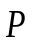个评价指标，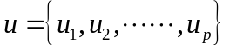。
2.1.2.2 确定评语等级论域
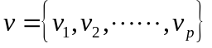，即等级集合。每一个等级可对应一个模糊子集。
2.1.2.3建立模糊关系矩阵
在构造了等级模糊子集后，要逐个对被评事物从每个因素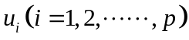上进行量化，即确定从单因素来看被评事物对等级模糊子集的隶属度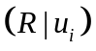，进而得到模糊关系矩阵：
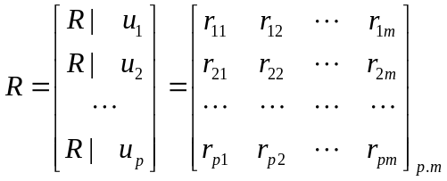
矩阵中第行第列元素，表示某个被评事物从因素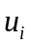来看对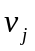等级模糊子集的隶属度。一个被评事物在某个因素方面的表现，是通过模糊向量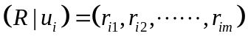来刻画的，而在其他评价方法中多是由一个指标实际值来刻画的，因此，从这个角度讲模糊综合评价要求更多的信息^{[10]}。
2.1.2.4 确定评价因素的权向量
在模糊综合评价中，确定评价因素的权向量：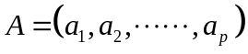。权向量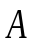中的元素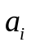本质上是因素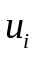对模糊子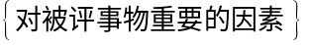的隶属度。本文使用层次分析法来确定评价指标间的相对重要性次序。从而确定权系数，并且在合成之前归一化。即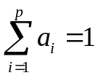，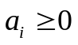，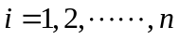
2.1.2.5 合成模糊综合评价结果向量
利用合适的算子将与各被评事物的进行合成，得到各被评事物的模糊综合评价结果向量。即：
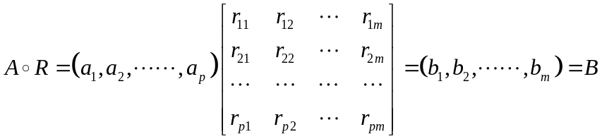
其中是由与的第列运算得到的，它表示被评事物从整体上看对等级模糊子集的隶属程度。
2.1.2.6 对模糊综合评价结果向量进行分析
实际中最常用的方法是最大隶属度原则，但在某些情况下使用会有些很勉强，损失信息很多，甚至得出不合理的评价结果。提出使用加权平均求隶属等级的方法，对于多个被评事物并可以依据其等级位置进行排序。
2.2 层次分析法确定权重
2.2.1 层次分析法
求权重是综合评价的关键。层次分析法是一种行之有效的确定权系数的有效方法。特别适宜于那些难以用定量指标进行分析得复杂问题^{[11]}。它把复杂问题中的各因素划分为互相联系的有序层使之条理化，根据对客观实际的模糊判断，就每一层次的相对重要性给出定量的表示，再利用数学方法确定全部元素相对重要性次序的权系数。
2.2.2 层次分析法的步骤
2.2.2.1 确定目标和评价因素
个评价指标，。
2.2.2.2 构造判断矩阵
判断矩阵元素的值反映了人们对各元素相对重要性的认识，一般采用1—9及其倒数的标度方法。但当相互比较因素的重要性能够用具有实际意义的比值说明时，判断矩阵相应元素的值则取这个比值。即得到判断矩阵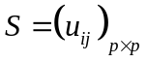。
2.2.2.3 计算判断矩阵
用Mathematica软件计算判断矩阵的最大特征根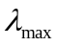，及其对应的特征向量，此特征向量就是各评价因素的重要性排序，也即是权系数的分配。
2.2.2.4 一致性检验
为进行判断矩阵的一致性检验，需计算一致性指标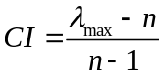 ，平均随机一致性指标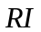。它是用随机的方法构造500个样本矩阵，构造方法是随机地用标度以及它们的倒数填满样本矩阵的上三角各项，主对角线各项数值始终为1，对应转置位置项则采用上述对应位置随机数的倒数。然后对各个随机样本矩阵计算其一致性指标值，对这些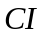值平均即得到平均随机一致性指标值^{[12]}。当随机一致性比率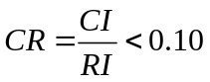时，认为层次分析排序的结果有满意的一致性，即权系数的分配是合理的；否则，要调整判断矩阵的元素取值，重新分配权系数的值。
3 模型的求解
3.1 校园环境的多级模糊综合评价指标及其抽样数据
在评价指标间的重要性程度有差别的情况下。 模糊数学的评价方法很实用。多级模糊综合评价的方法有两种： 即一步法(一次性综合评价) 和多步法(即逐层进行模糊评价)。本文采用多步法^{[13]}。
本文以四川农业大学的校园环境质量评价为例，将四川农业大学各院各专业的本科学生及在校教职员工为调查对象，采用自填式问卷法收集数据。将涉及校园环境质量的有关评价指标设计成问卷，然后采用分层抽样方法，将问卷随机发放给被调查人中，让其独立完成调查问卷，并对每份问卷进行有效性审查。共发出问卷370份，回收370份，回收率100%，有效问卷365份，有效率为98.6% 。被调查的学生有女生也有男生，来自不同层次，不同年龄阶段。
问卷设计成李克特量表的格式 ，所制定的环境质量评价指标体系共由6个一级指标(含总印象)与19个二级指标构成，指标的测量采用李克特量表的方法，利用语义学标度分为4个测量等级：好、良好、一般、差。为了便于计算，我们将主观评价的语义学标度进行量化，并依次赋值为4、3、2及1。主观测量是用四级语义学标度。所设计的评价定量标准见表1。
表1 评价定量分级标准
Table 1 Quantitative evaluation of grading standards
评价值 | 评语 | 定级
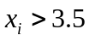  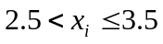  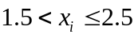  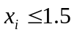 | 好  良好  一般  差 | 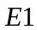  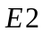  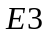  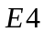
借助抽样调查数据，说明基于层次分析法的模糊综合评价在该方面的应用。确定评价对象的因素集即确定评价指标。现从以下几个方面来考虑：从校园总体环境品质、绿化和景观、交通体系、建筑品质、照明设施、科研园区和大型公共设施考虑设定6个一级评价指标以及19个二级环境评价指标构成体系^{[14]}。所构成的环境指标体系见表2。
表2 校园环境质量两级评价指标及其权重
Table 2 Two grades of evaluation factors of campus environment quality and weighting
综合指标 | 评价指标 | 权重
校园总体环境品质（0.202） | a₁ 校园的环境气氛  a₂ 校园的总体布局和分区  a₃ 校园环境的吸引力  a₄ 校园的安静程度  a₅ 校园的大气质量  a₆ 校园的卫生状况 | 0.183  0.128  0.210  0.174  0.199  0.106
绿化和景观（0.156） | b₁ 校园中的景观度  b₂ 校园绿化的总体印象  b₃ 校园的标志物建筑及广场区域的印象等  b₄ 校园的周边环境 | 0.213  0.321  0.285  0.181
校园内的交通体系（0.165） | c 校内交通体系的总体情况评价 | 1
建筑品质（0.202） | d₁ 教学建筑的美观度  d₂ 教学建筑的使用性  d₃ 食堂、宿舍的适用性  d₄ 文娱活动场所得适用性 | 0.217  0.285  0.246  0.252
照明设施的评价（0.109） | e₁ 路灯布局的美观度和实用性、灯具配置的合理性  e₂校园大型建筑物的照明用电情况及能源消耗 | 0.474  0.526
科研园区和  大型公共设施(0.166) | f₁ 读书公园的基本建设的合理性  f₂ 农场科研园区的布局安排的合理性及实用性 | 0.429  0.571
(表中权重的分配由层次分析法求出)
3.2 指标权重求解的层次分析法步骤
3.2.1 确定评价对象集
=四川农业大学校园环境质量。
3.2.2 构造评价因子集
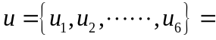
3.2.3 确定评语等级论域
确定评语等级论域，即建立评价集。
3.2.4一级指标权重的计算
6个一级指标因子权重，我们采用层次分析的方法求出指标权重。构造判断矩阵即：
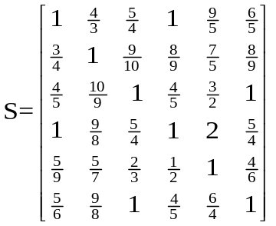
用Mathematica软件^{[15]}计算判断矩阵的最大特征根得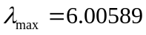。为进行判断矩阵的一致性检验，需计算一致性指标：
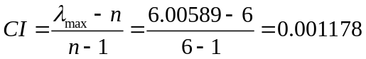
平均随机一致性指标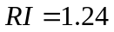。随机一致性比率：
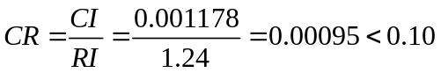
因此认为层次分析排序的结果有满意的一致性，即权系数的分配是非常合理的。
其对应的特征向量为：
再作归一化处理得：
3.2.5 计算二级指标权重
同理，我们仍采用层次分析的方法来求出指标权重。分别对各个二级指标构造其各自的判断矩阵，再用Mathematica软件计算最大特征根和一致性检验。得出合理的权系数。
校园总体环境品质五个指标的权重，其特征向量为
归一化得：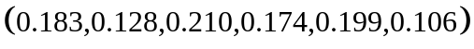
绿化和景观指标的权重：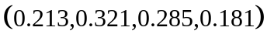
建筑品质指标的权重：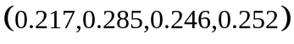
照明设施的评价指标的权重：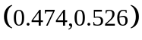
科研园区和大型公共设施指标的权重：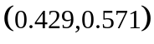
3.3 校园环境的多级模糊综合评价
3.3.1 校园环境的加权平均模糊合成综合评价
利用加权平均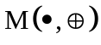模糊合成算子将与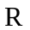足合成得到模糊综合评价结果向量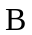。模糊综合评价中常用的取大取小算法，在因素较多时，每一因素所分得的权重常常很小。在模糊合成运算中，信息丢失很多，常导致结果不易分辨和不合理(即模型失效)的情况^{[16]}。所以，针对上述问题，这里采用加权平均型的模糊合成算子。计算公式为：
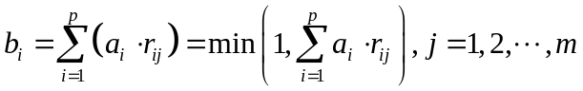
式中，，，分别为隶属于第等级的隶属度、第个评价指标的权重和第个评价指标隶属于第等级的隶属度。
3.3.2 多级模糊综合评价结果向量
将来源于抽样调查的四川农业大学统计数据代入建立的模型中，计算各级模糊综合评价的向量。
3.3.2.1总体环境品质的评价向量
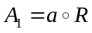
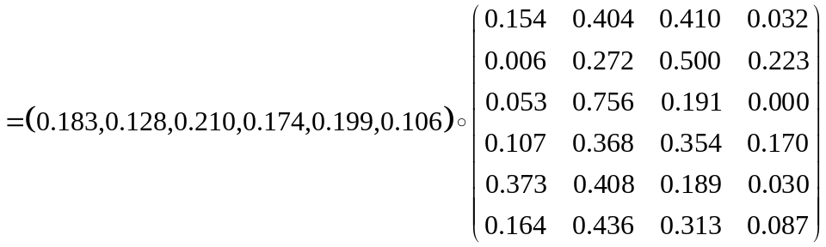
归一化后的综合评价向量：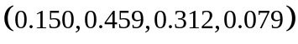
3.3.2.2 绿化和景观的评价向量
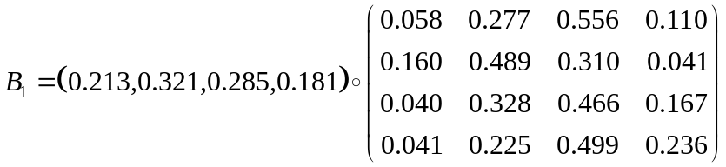
归一化得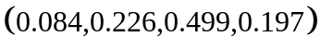
3.3.2.3校园内的交通体系评价向量
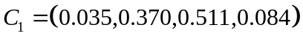
3.3.2.4建筑品质评价向量

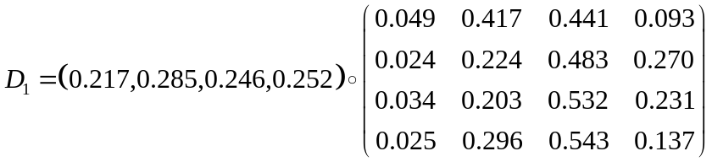
归一化得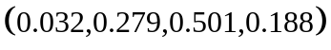
3.3.2.5照明设施的评价向量
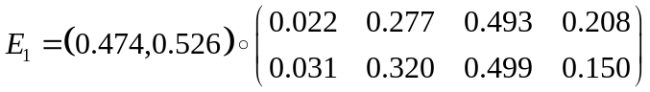
归一化得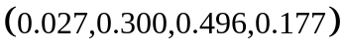
3.3.2.6科研园区和大型公共设施评价向量
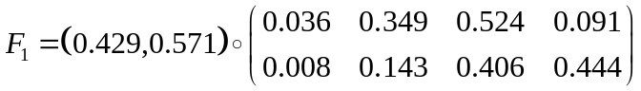
归一化得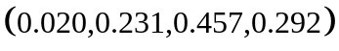
3.3.2.7 综合评价向量
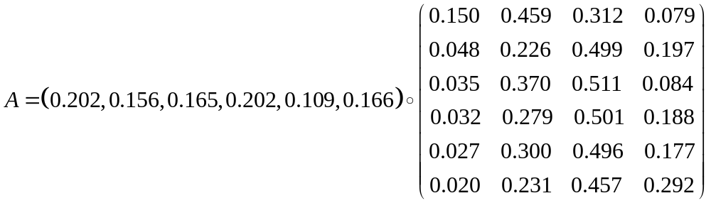
归一化得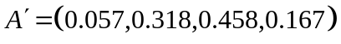
3.3.2.8 对综合评分值进行等级评定
由上述计算可知，对照表1的评价分级标准可得四川农业大学的“校园总体环境品质”评价指标的评价结果为“良好”属于级，其它5个指标的评价结果都均为“一般”，属于级。按照各个指标的评分等级的大小可以对其排序，其中“绿化和景观”、“科研园区和大型公共设施”的评价要比其它指标都要低一点。 而对总体的综合评判分值为：
说明四川农业大学的校园总体质量为“良好”，属于级。
实际中最常用的方法是最大隶属度原则，但此方法的使用是有条件的，存在有效性问题，可能会得出不合理的评价结果。根据此问题提出加权平均原则求隶属等级的方法，对于采用加权平均原则对上述各级评价指标的评价结果进行分析。此方法得出的结果与最大隶属度原则方法得到的结果有点出入，但此结果较符合实际情况。
4 结论
在应用模糊数学对校园环境质量进行综合评价时，由于评价指标较多，常用的取大取小算法，常常出现结果不易分辨的情况。本文采用加权平均型进行评价，取得了较好的效果。
在对模糊综合评价结果进行分析时，对常用的最大隶属度原则方法存在有效性的问题。本文采用加权平均原则方法对结果进行分析，并可对多指标进行比较排序，结果令人满意。
对于权重的确定，目前大多由专家凭经验给出，人为干扰较为严重，导致评判结果的出入。本文在模糊综合评价中采用层次分析法来确定权重。 此方法具有较强的逻辑性、实用性和系统性。并能准确地得出各评价指标的权系数。
基于层次分析法的模糊综合评价在校园环境质量综合评价与排序研究中得以应用，效果较好。该模型建立符合实际情形，有利于促进高校对其资源的利用并对已有资源进行最优整合，从而促进高校整体水平和规模的发展；模型求解简便，有较好的应用前景和推广价值。
参考文献
[1] 胡永宏，贺恩辉.综合评价方法[M]. 北京：科学出版社，2000：167-188
[2] 张征.环境评价学[M]. 北京：高等教育出版社，2006：155-191
[3] 李祚泳.环境质量评价原理与方法[M]. 北京：化学工业出版社，2004：69-133
[4] 杨纶标.模糊数学原理及应用[M]. 广州：华南理工大学出版社，2000：67-80
[5] 谢季坚，刘承平.模糊数学方法及其应用[M]. 武汉：华中理工大学出版社，2000：205-211
[6] 张林.高校环境质量评价体系的分析与研究[J]. 甘肃科技，2006，22(12)：120-121
[7] 葛军，葛伦应.层次分析法确定水质指标权重[J]. 当代建筑，2003，3(1) ：22-23
[8] 李安贵,张志宏,孟艳等.模糊数学及其应用[M]. 武汉：冶金工业出版社，2003：144-146
[9] 王新洲.模糊空间信息处理[M]. 武汉：武汉大学出版社，2003：130-131
[10] 李士勇.工程模糊数学及应用[M]. 哈尔滨：哈尔滨工业大学出版社，2004：101-108
[11] 佟春生.系统工程的理论与方法概论[M]. 北京：国防工业出版社，2000：185-186
[12] 姜启源.数学模型[M]. 北京：高等教育出版社，2005：225-231
[13] 宁晓秋.模糊数学原理与方法[M]. 徐州：中国矿业大学出版社，2004：203-208
[14] 朱小雷，吴硕贤.大学校园环境主观质量的多级模糊综合评价[J]. 城市规划，2002，26(10)：57-60
[15] 刘元高，刘耀儒.Mathematica 4.0实用教程[M]. 北京：国防工业出版社，2000：65-68
[16] 李安贵,张志宏,孟艳等. 模糊数学及其应用[M]. 武汉：冶金工业出版社，2003：144-146
致谢
本论文是在杜世平老师的悉心指导下完成的。在写的过程中，得到了各位老师和同学的指导和帮助，在此对他们表示衷心的感谢！，

